Бориспільська загальноосвітня школа І-ІІІ ст. № 3

“в БУКВАРЯ
сьогодні свято”

Підготувала
вчитель початкових класів
Висовень Валентина Олексіївна

м. Бориспіль
2019

( звучить пісня “Школа, школа”,слова і музика Наталії Май )
Вчитель: Добрий день! Раді всіх вітати на нашім урочистім святі!

Учень : Ми всіх гостей вітаємо,
І дуже Вам радіємо.
Усі вже букви знаємо,
Книжки читати вміємо!
Учень : І від дзвінка, і до дзвінка
Робота наша нелегка :
Рахуй, пиши, а ще – читай,
Учителю відповідай.
Учень : Та все це не лякає нас,
Бо ми старанний перший клас!
У школі нас всього навчать.
І роки весело промчать!
Учень : Ми – школярі!
Ми – перший клас!
Щасливі дні чекають нас!

Вчитель : 1 – Г гостинно вас приймає, і хоче сповістити, що ми вже разом 227 днів.
За цей час ми провели близько 600 уроків і показали себе розумними, працьовитими, і трішки галасливими.
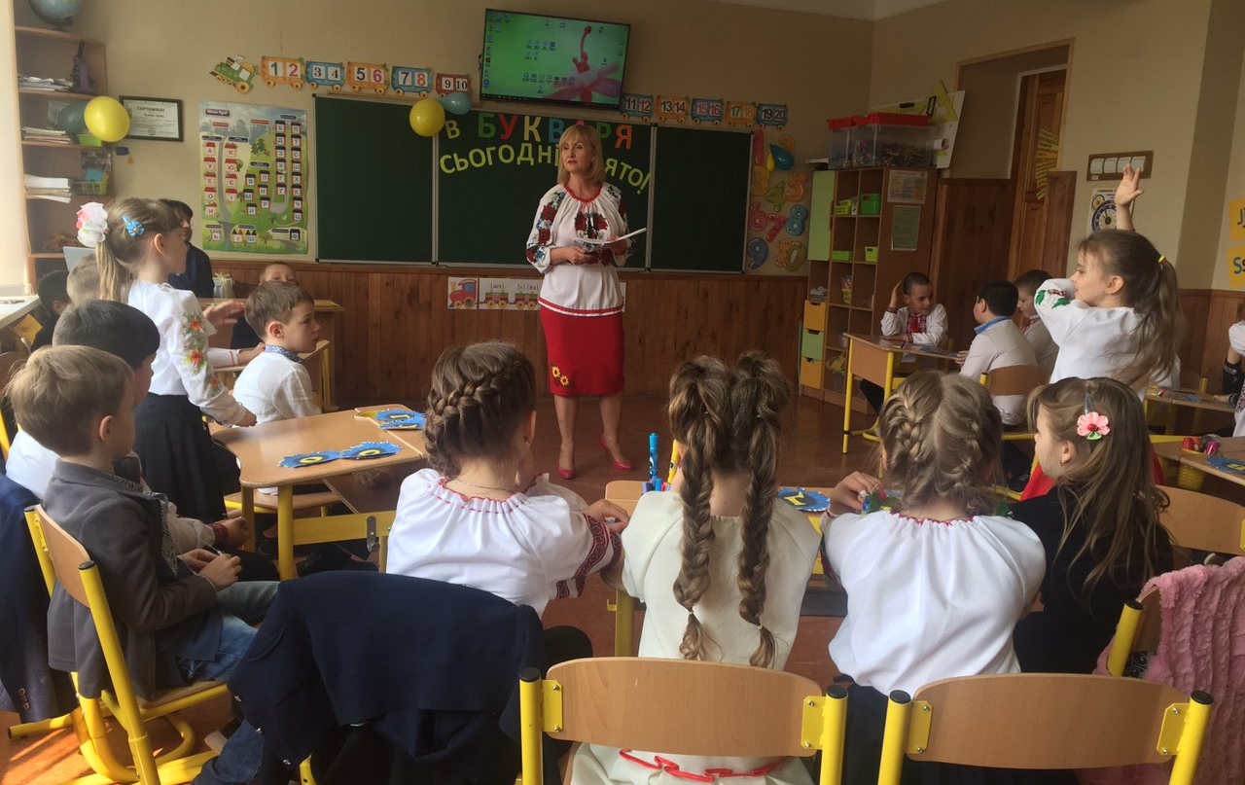
-Так! А які ми ще?
1 уч. Ми – активні!
2 уч. Ми – артистичні!
3 уч. Ми – гармонійні!
4 уч. Ми – бездоганні!
5 уч. Ми – грамотні!
6 уч. Ми – веселі!
7 уч. Ми – креативні!
8 уч. Ми – красиві!
9 уч. Ми – кмітливі!
10уч. Ми – щасливі!
11 уч. Ми – дотепні!
12 уч. Ми – особливі!
13 уч. Ми – дослідники!
14 уч. Ми – успішні!
15 уч. Ми – сміливі!
16 уч. Ми – геніальні!
17 уч. Ми – грайливі!
18 уч. Ми – ввічливі!
19 уч. Ми – старанні!
20 уч. Ми – розумні!
21 уч. Ми – дружні!
22 уч. Ми – здібні!
23уч. Ми – творчі!
24 уч. Ми – уважні!
Вчитель: Діти, «Усі ми разом – просто клас!»

Учень: Перший клас навчивсь читати,
Перший клас навчивсь писати.
Перший клас навчивсь дружити,
Щоб цікаво разом жити!
Учень: Один одного ми любим,
Станем всі за одного.
Вчитись залюбки ми будем,
Всі ми хочемо цього.
Вчитель:
– Благословенна та ясна година,
Коли Буквар до рук бере дитина.
Яка ж оце відповідальна мить,
Нехай Господь всіх Вас благословить!
- Ось і настала та година, коли ми завершуємо працювати з першим підручником – Букварем. Сьогодні ми вшановуємо цю мудру книгу всіх часів.

Учень: Буквар взяли ми перший раз,
Коли прийшли у перший клас.
І як нам радісно сказати:
Тепер ми вміємо читати.
Учень: Букварик – це розумна книга,
Друг і порадник школяра.
Його шанує й дуже любить
Уся весела дітвора.
Вчитель: Букварик відкрив шлях у Країну Знань .Він всім допомагав, із літер слова утворював. Рік швидко пролетів. Ви підросли і помужніли. Тепер вже багато знаєте, вмієте читати і писати.
- Хто вміє читати?
- А хто вміє писати?
- А хто любить читати?
- Скільки літер в алфавіті?
- Яка літера стоїть перша? (« діти – літери» встають)
- Яка стоїть останньою?
- Встаньте ті літери, які позначають голосні звуки?
- А тепер встаньте ті, які можуть позначати два звуки?
- А які завжди позначають два звуки?
- А яка буква мовчазна?
- А тепер встаньте парами ті букви, які позначають парні звуки?
Вчитель : -Чи можна переводити вас у другий клас?
Учень: В мене дома є підмога,
Труднощів я не боюсь.
Бо зі мною допомога:
Мама й рідний мій татусь!
Учень: Недавно – дуже дивно здавалося мені,
І як писати рівно ці літери трудні.
І, навіть, з паличками я впоратись не міг,
Криві та з карлючками, ну просто, як на сміх!
Пишу – виходить криво, неначе пада вбік,
А потім, як на диво, писав, писав і звик!
Учень: Старався я не марно,
Кривуль ніде нема.
І ручка пише гарно,
Й виписує сама!
Вчитель: Всіляко бувало. І ось ще трохи й закінчиться перший клас. Залишаться тільки спогади. За цей рік ми багато чого навчилися… І не тільки читати, і писати, а ще й …
- Діти, чого ми ще навчилися?
- розв”язувати задачі;
- малювати;
- ліпити і т.д.
Вчитель : - А чи вмієте розв”язувати різні головоломки, ребуси?
- Розгадайте зашифрований вислів.
2 7 1 9 5 4 10 3 6 8
Бе НАШ А НИЙ Ге Ге 1-Г Ве ЦЕ ДРУЖ
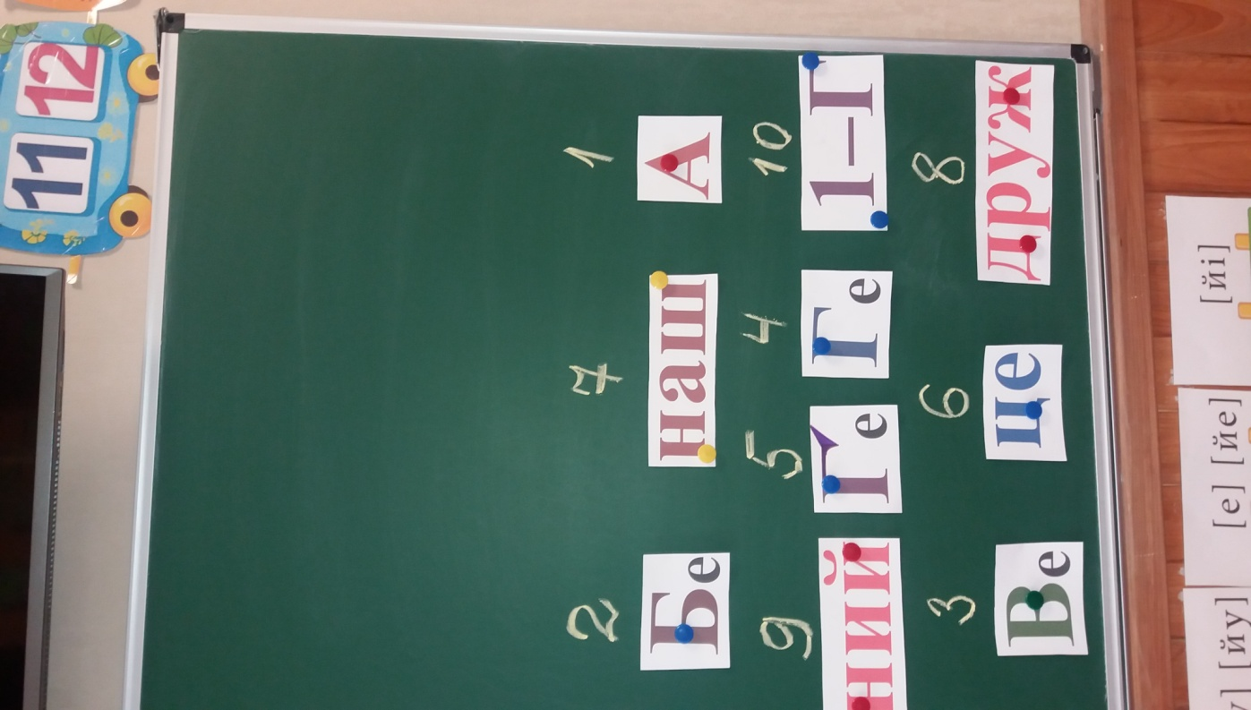

А, Бе, Ве, Ге, Ге – ЦЕ НАШ ДРУЖНИЙ 1-Г !!!

Вчитель: - То ви вмієте дружити?
- А чи вмієте співати пісні?
( виконання пісні «Перший дзвоник», сл.і муз. Наталії Май)
Вчитель: - Ви вже чимало ходили до школи, а чи вмієте відгадувати загадки?
Ваше завдання: відгадати загадку і з літер викласти слово-відгадку.

- Веселий світлий дім,
Дітей багато дуже в нім.
Там пишуть і рахують
Читають і малюють! ( ШКОЛА )

- В сумці – зошити, буквар,
Хто до школи йде? … ( ШКОЛЯР)

- Хто скликає на урок?
То дзвенить шкільний … (ДЗВІНОК)
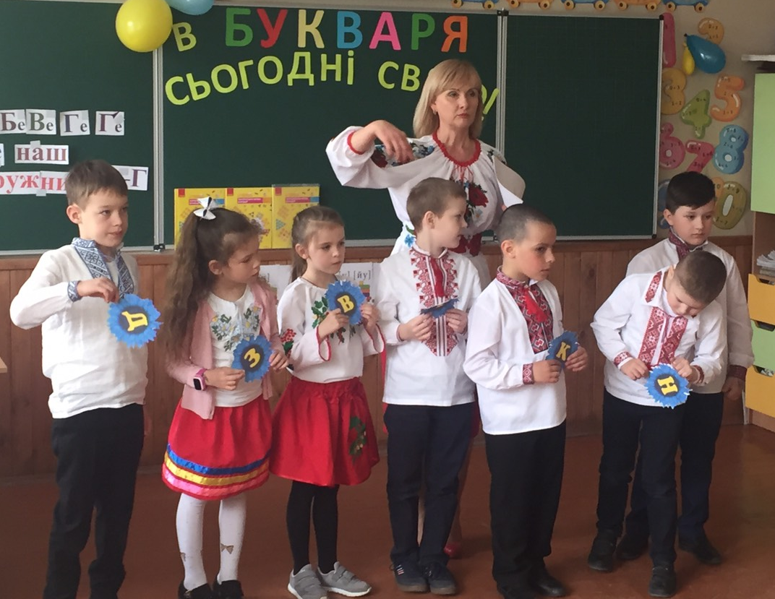

- Не кущ, а з листочками,
Не сорочка, а зшита,
Не людина, а навчає? ( КНИГА )

- Для письма, сказати прошу,
Що потрібно взяти? ( ЗОШИТ ).

- Коли хочеш ти читати,
То ти нас повинен знати, :
А коли ти нас не знаєш,
То нічого не вгадаєш. ( БУКВИ, ЛІТЕРИ)

Вчитель : Без Абетки не можна навчитися читати.
Щоб читати, треба літери знати.
-Літери, шикуйтесь в ряд!
Починаємо парад!

Учень : Веселе місто зветься – Алфавіт.
В нім кожне слово – цілий світ!
В нім кожна літера – жива,
Із них складаються слова.
Учень : -Веселу Абетку почнемо читати,
Про літеру кожну повинні згадати.

Вчитель : - Скільки літер Вас тут є ?
Учні : 33.
Вчитель: Де Ви дружно так живете?
Учні : - І великі, і малі,
Ми живемо в Букварі!
Вчитель: - Діти, давайте вшануємо літери, розказавши про них віршик, і утворимо з літер-квітів Абетковий віночок ( діти по черзі розказують слова і кріплять квіти-літери у віночок)

А : Голосиста буква А наш Букварик відкрива.
Не одна вона іде, а всю азбуку веде!
Весела, гарна, гомінка,
І найскромніша буква А.

Б : Білка бігала багато,
Бо шукала в лісі брата.
Брат на дереві сидів
І смачні горішки їв.
Поки знайде білка брата
Будемо всі букви знати!

В : У волошки – квіточки-
Волошкові діточки.
Весело всміхаються,
Ввічливо вітаються.
Вівці та корови,
Будьте всі здорові!

Г : На галявині у лісі
Гомоніли на горісі,
Потішались горобці –
Галасливі стрибунці:
Гралися, сміялися,
На гіллі гойдалися!

Г : Гелготів гусак весь ранок:
-Гвалт, прогавив я сніданок!
Бо газдиня пізно встала
Й довго ґудзик пришивала.
Ґедзь від сміху впав із ганку,
Набив гулю спозаранку!

Д : Дрібний дощик – дивачок
Нам танцює гопачок.
Дім, дерева і доріжки
Допоміг полити трішки.
Ще й для дівчинки Даринки
Дощ залишив дві краплинки!

Е : Страус Ему – енергійний,
Елегантний, емоційний.
Етикету він охоче
Малюків навчити хоче:
-На екскурсії в савані
Будьте чемні та охайні.

Є : Букава «Є»! Яка вона?
Ніби скибка кавуна!
Кавуна маля просило –
Двічі скибку надкусило.

Ж:«Жу-жу-жу»-своїх діток стережу-
Каже жук, і стереже…..
Він і сам, як буква – «Ж»!

З : Зійди, зіронько-зірнице,
Золотава зоренице!
Завітай до нас в долину,
Засіяй, хоч на хвилину!
Бо згубились зайченятка
І не можуть знайти хатку.

И : І хоч як не сперечайтесь,
Літера я незвичайна!
В будь-яких словах буваю,
Але слів не починаю!

І : «І» - підслухало розмову
І з”єднало слово з словом.
Над собою крапку носить
І нічого в нас не просить.

Ї : «І» без «Ї» не ступить кроку,
Поміж ними свар нема,
«І» до «Ї» моргає оком,
«Ї» у відповідь – двома!

Й : Буква «Й» як буква «И»,
Наче рідні дві сестри.
Лише носить стрічку
Буква «Й» сестричка.

К : Під калиною в садочку
Кіт дрімав у холодочку.
Катя котика любила –
Кашу з молочком зварила.
Іди, котику, до хати,
Будем кашу куштувати!

Л : Лине ластівка над полем
Та милується довкола:
Лісом, лугом і ланами,
Що прибрались квіточками.
Весело вона літала,
Пісню літечку співала.

М : Ще в колисці немовля
Слово «Мама» промовля.
Найдорожче в світі слово
Так звучить у рідній мові:
Мати, Матінка, Матуся,
Мамочка, Мамуся!
Називаю тебе я,
Рідна, Ненечко, моя!

Н : Натомила Настя ніжки,
Назбирала грибів трішки.
На ниточку нанизала –
Настя неньці помагала.
На Різдво наварить мама
Нам вареників з грибами.

О : На городі у Оленки
Огірочки – отакенькі!
Поховались в холодочку
Оксамитові листочки.
Огірочки просять дощик
Принести водиці горщик!

П : Перепілка прилетіла
І Петруся попросила:
-Почастуй моїх пташат,
Діточок- перепелят.
Насип проса і пшениці,
Я спечу їм паляниці.

Р : Розлилася річечка,
Як срібляста стрічечка.
Через річку радісно
Кольорова райдуга
Перекинула місток
На барвистий моріжок.

С : Спить старий сердитий сом,
Сниться сому сьомий сон.
Сонце пестить поплавок,
Сом сопе на весь ставок.

Т :- Молоточок, молоточок,
Поможи забить гвіздочок!
- Мною ви не заб”єте,
Я ж залізна буква «Т»!

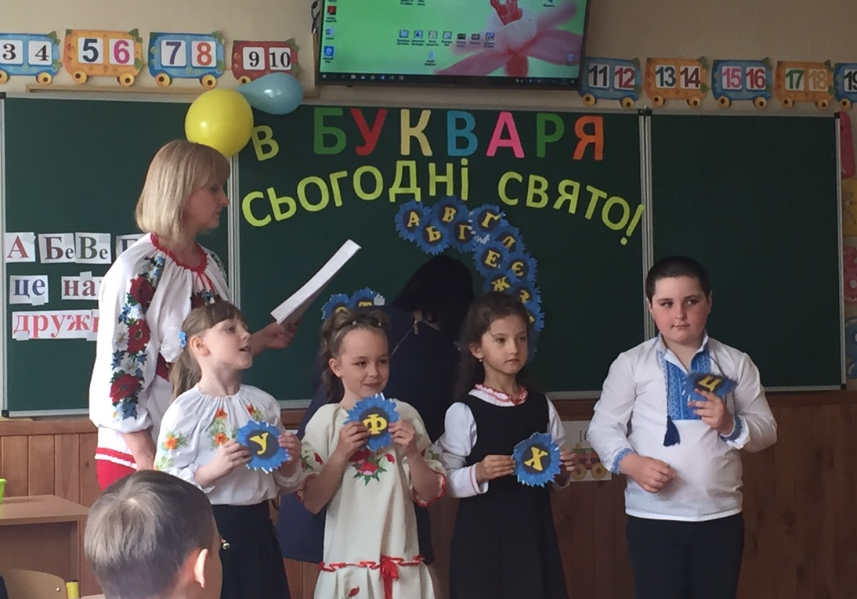

У: Усміхалася Устинка:
-Я-маленька українка,
Я удосвіта вставала
Та узори вишивала.
Уквітчала я хустинку
Цвітом маку та барвінку.

Ф : Фаетон фазан купив-
В філармонію спішив:
-В задоволення мені
Звуки флейти чарівні.
І фагота, й саксафона ,
Скрипки, арфи, ксилофона.

Х : Ходить хуга – завірюха,
Холодом хапа за вуха.
Хизувалась хуртовина:
-Пухова моя перина,
А хурделиця хатину
Загорнула у хустину.

Ц : «Цить! Цить! Цить!»- шептала тиша,
Цвіркуни траву колишуть!
А трава сама не спала –
Цвіркунів вона гойдала.

Ч : Чванькувато тітка Чапля
Через річку чап – чалапа.
Куди, Чапле чепурненька,
Чимчикуєш так швиденько?
-Кличе Чайка гостювати,
Буде чаєм частувати.

Ш : Шпак шляхетний мандрував,
До ялинки шлях шукав.
Чув, що мешкають вгорі
Шанобливі шишкарі.
Покуштує шпак – пташина
Смачних шишок насінини.

Щ : Щиро щиглик у ліщині
Щебетав собі щоднини :
-Щоб нам щедре літечко
Виростило житечко,
Щоб щасливий равлик
Міг щипати щавлик.

Ь : Я – не шість, я – м”який знак!
Це повинен знати всяк.
Я не літера проста,
Я пом”якшую слова.

Ю : Буква ця усім відома:
Перед «Я» вона стоїть.
В ній дві палички і коло –
Здогадаєтесь умить.
Є ця буква в слові «Юля»,
І в словах «сміюсь», «стою»,
Ой, яка ж вона красуня,
Ця чудова буква «Ю»!

Я : На сторінку «Букваря»
З моря вийшла буква «Я»,
І на якір гордо стала:
-Я слова свої зібрала!
Покажіть свої знання
І назвіть слова на «Я».
Вчитель: - Діти, давайте Букварика вшануємо піснею про нього.(виконання пісні «Мій Букварик», сл. і муз. Наталії Май)
Вчитель: Нашим квітам-літерам не вистачає листочків. Давайте доповнимо віночок листочками, написавши на них свої імена. Адже, який у нас клас?
Учні: -А, Бе, Ве, Ге, Ге – ЦЕ НАШ ДРУЖНИЙ 1-Г !!!
(діти підписують зелені листочки і кріплять до віночка, звучить пісня про школу).
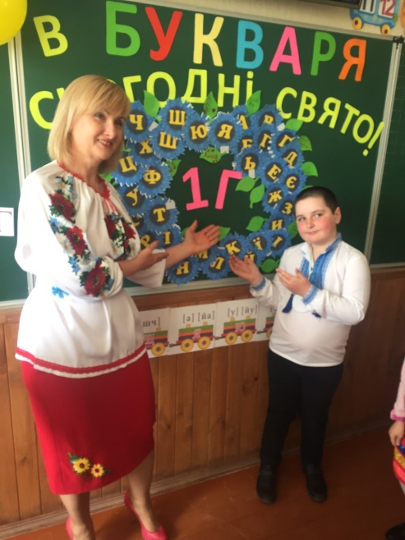
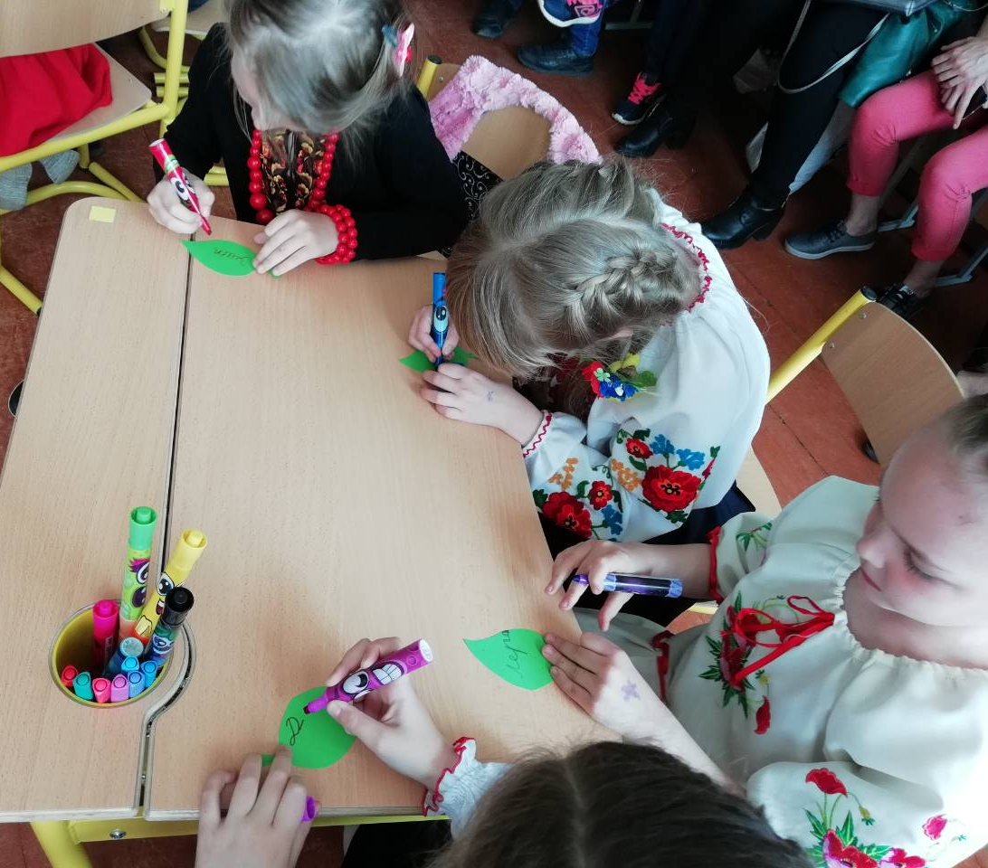

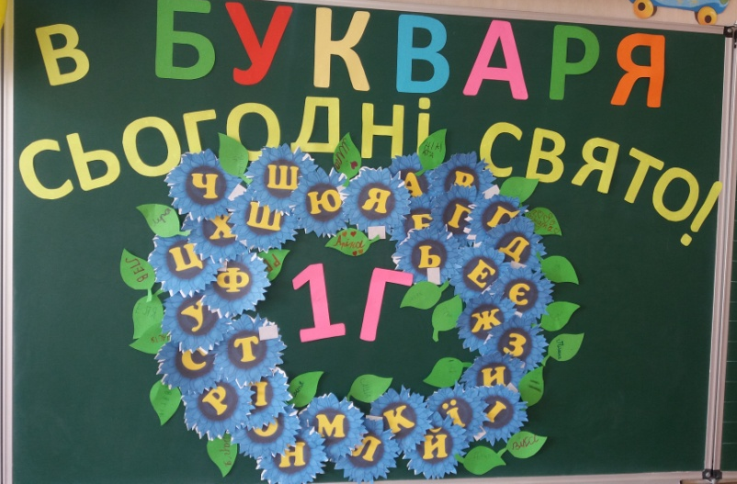

Вчитель: -Діти, тепер вже з впевненістю можна сказати, що ви є «ЗНАВЦЯМИ БУКВАРЯ» і готові переходити до другого класу! (дітям вручаємо медалі «ЗНАВЦІ БУКВАРЯ», звучить музика).
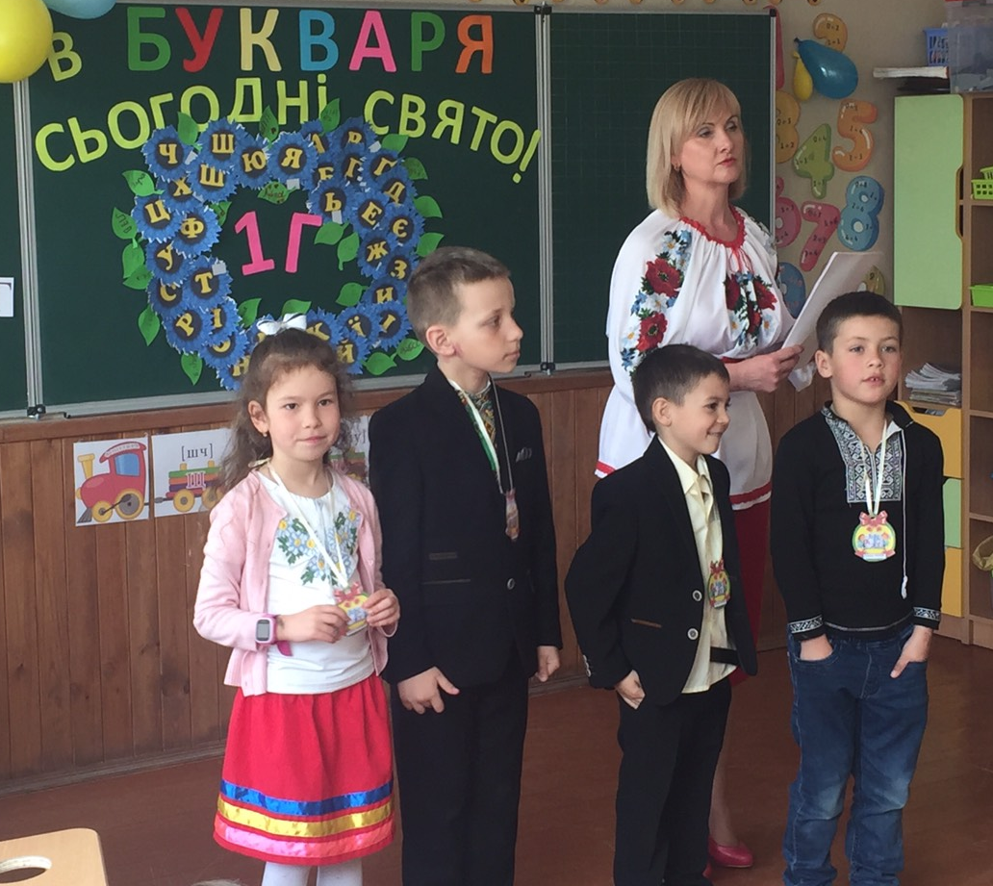

Учень : Перший раз у перший клас,
Рік тому зустрів він нас,
Скоро підем в клас наступний,
Вітер хай нам дме попутний!
Учень: Матуся, рідненька, найкраща, єдина,
Щоб ти не хилилась ніколи в журбі,
І сонце, і зорі, що ми недоспали,
Коли задачі рішали складні.
Учень : І за малюнки з малювання,
Тут кожен батько участь брав.
Це – перший крок! Попереду ще 11,
Ото ж навчайтеся батьки,
І кожен день робіть уроки!
Учень: - Ну, а вчителька, як буде ?
- Що? Покине усіх нас?
- Ні, вона разом із нами
Переходить в другий клас!

Вчитель : Цей рік непомітно зовсім пролетів. Всі підросли, дорослішими стали. Увесь цей час поряд з вами були ваші рідні.
- Хто вам допомагав?
Так, і ваші батьки підтримували вас, і вчителі навчали, допомагали у всьому.
То ж давайте подаруємо їм АБЕТКОВІ ПОБАЖАННЯ:
А - активності творчої;
Б – безхмарності небесної;
В – віри розсудливої;
Г – галантності неміряної;
Д – достатку життєвого;
Е – економії розумної;
Є – єдності сімейної;
Ж – життя безкінечного;
З – здоров”я міцного;
І – імені чистого;
К – кохання сердечного;
Л – людяності щирої;
М – мрії здійсненної;
Н – наснаги професійної;
О –обрію барвистого;
П – посмішки чуйної;
Р – радості всесильної;
С – спокою літнього;
Т – тепла родинного;
У – успіху великого;
Ф – фантазії гармонійної;
Х – хліба цілющого;
Ц – царини домашньої;
Ш – широти духовної;
Щ – щастя невичерпного;
Ю – юност душевної;
Я – ясності майбутньої.

Учень : Ми – сучасні діти,
Все повинні вміти:
Грамотно писати,
Множити, ділити.
Учень :Ще – повинні вміти
Рідний край любити.
Школу і родину,
ВільнуУкраїну!
(Всі присутні на святі беруться за руки і виконують пісню про Україну Тіни Кароль “Україна-це я!”)
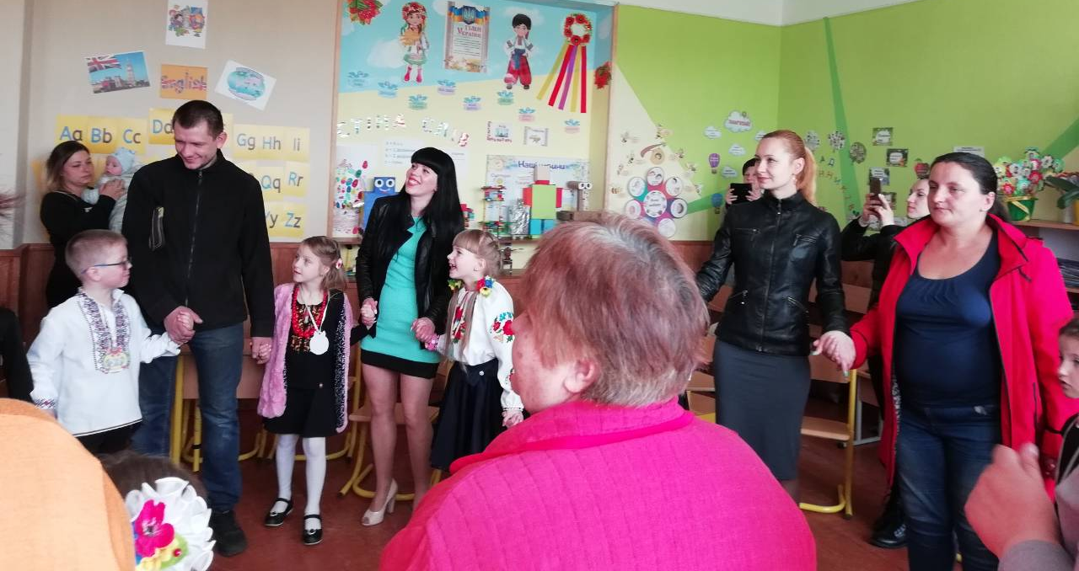

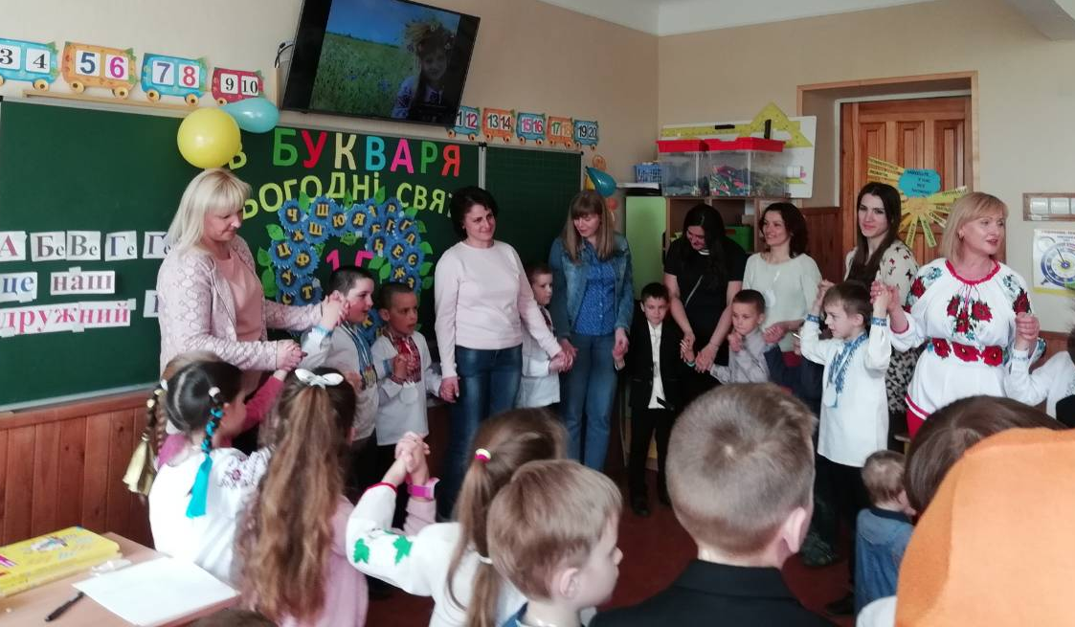

ДОДАТКИ

Пісня “Мій Букварик”, сл., муз. Наталія Май

- Мій букварик, мій букварик, - він найкращий друг.
Прокидаюсь, посміхаюсь, і беру до рук.
Буква “А”-на зірку схожа, буква “О”- проста.
Гарно вчитись допоможе книжка золота!
Приспів: Завдання просте-А,Б,В,Г,Д
Хто букварик такий має,
Той не пропаде!
2. Треба всім старанно вчитись, знати головне,
Книжка ця найкраща в світі, виручить мене!
Буква “А” - на зірку схожа, буква “О”- проста,
Гарно вчитись допоможе книжка золота!

Пісня “Перший дзвоник”, сл., і муз. Наталія Май.

- Рано-ранесенько встану, як ніколи,
Зайчики сонячні грають у вікні.
Так мені весело, бо іду до школи
І співаю радісні пісні!
Приспів: Перший дзвоник, перший дзвоник пролунає-
Переливи, переливи золоті!
Я сьогодні, я сьогодні починаю
Першу стежку у житті!
- Травами, росами вкрилися доріжки,
Ляльку й ведмедика дома залишу,
Стануть слухняними зошити і книжки,
Перше слово “мама” напишу!
- Вчительку лагідно я візьму за руку,
Мама хвилюється, я їй посміхнусь!
Підемо разом ми у світ науки,
Разом я нічого не боюсь!

